Når man træder ind i dansk kunsthistorie, er der ét navn, man næsten ikke kan komme udenom – C.W. Eckersberg.
Han bliver ofte kaldt den danske malerkunsts fader, og det er ikke nogen overdrivelse. Ikke fordi han stod alene, men fordi han skabte et fundament, som næsten alle efterfølgende kunstnere i Danmark måtte forholde sig til – enten ved at følge ham eller ved at gøre oprør mod ham.

I dag vil jeg tale både om Eckersberg selv og om hans elever, for det er i samspillet mellem mester og elever, at den danske guldalder for alvor tager form.

Eckersbergs baggrund og vej til kunsten
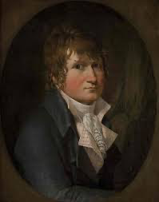
Christoffer Wilhelm Eckersberg blev født i 1783 i Blåkrog i Sønderjylland – et område langt fra hovedstadens kunstliv. Hans talent blev tidligt opdaget, og han kom i lære som maler, før han i 1803 som 20 årig blev optaget på Kunstakademiet i København.

Det afgørende vendepunkt i hans liv kom, da han i 1810 - som 27 år gammel - rejste til Paris og blev elev hos Jacques-Louis David – den førende skikkelse inden for den franske klassicisme. Her lærte Eckersberg noget helt centralt: at kunst ikke først og fremmest handler om følelse, men om disciplin, præcision og klarhed.

Senere opholdt han sig i Rom, hvor han studerede antikkens kunst og arkitektur. Det er her, hans blik for proportioner, perspektiv og rum for alvor skærpes.

Danmark i Eckersbergs samtid
Da Eckersberg vender hjem til Danmark, er landet i krise.
- I 1813 går staten bankerot
- I 1814 mister Danmark Norge
- Landet er politisk svækket og økonomisk presset

Men netop i denne periode opstår der et stærkt behov for kulturel selvforståelse. Hvis Danmark ikke længere er en stormagt, hvad er det så?

Her får kunsten en ny rolle. Den skal ikke længere kun pryde slotte og palæer – den skal være med til at definere nationen.

Og det er her, Eckersberg får sin enorme betydning.

Eckersberg som kunstner Eckersbergs egne værker er præget af:

- Klar komposition
- Nøjagtigt perspektiv
- Et næsten videnskabeligt forhold til lys og rum

Han insisterer på, at man skal male efter det sete, ikke efter fantasien. Derfor sender han sine elever ud for at tegne bygninger, skibe, mennesker og landskaber direkte efter naturen.

Samtidig er hans kunst aldrig kold. Tværtimod rummer den en ro, en værdighed og en klarhed, som kom til at definere den danske guldalder.

Eckersberg som lærer
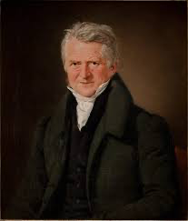
I 1818 bliver Eckersberg professor ved Kunstakademiet, og her får han afgørende indflydelse på en hel generation af kunstnere.

Blandt hans elever finder vi navne som:
- Christen Købke
- Wilhelm Marstrand
- Constantin Hansen
- Wilhelm Bendz

Fælles for dem er, at de lærer grundreglerne til perfektion – men bruger dem på vidt forskellige måder.

Eleverne – fornyelse inden for rammen
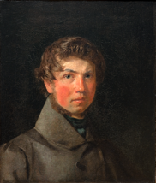
Christen Købke viderefører Eckersbergs præcision, men bruger den til at male intime, næsten poetiske skildringer af København og nære omgivelser. Hans billeder virker enkle, men er ekstremt gennemtænkte.

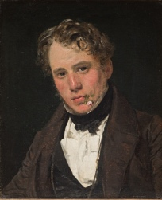
Wilhelm Marstrand er mere fortællende og livlig. Han bruger Eckersbergs tekniske fundament til at skabe billeder fyldt med bevægelse, humor og menneskelig energi.

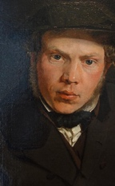
Constantin Hansen bevæger sig i retning af det historiske og monumentale – ofte med et klart nationalt sigte.

Det er vigtigt at forstå, at Eckersberg ikke skaber kopister. Han skaber kunstnere, der kan stå på egne ben.

Eckersberg og familien Hirschsprung
Selvom Eckersberg døde i 1853 – før Heinrich Hirschsprung selv blev kunstsamler – spiller han en helt central rolle i samlingen.

For Heinrich Hirschsprung var Eckersberg og hans elever selve grundstenen i fortællingen om dansk kunst.

Hirschsprung ønskede ikke blot at samle smukke billeder. Han ønskede at samle en sammenhængende kunsthistorie – og her var guldalderen uomgængelig. Ved at samle Eckersberg og hans elever sikrede Hirschsprung, at denne periode ikke blot blev husket, men forstået som et samlet kunstnerisk gennembrud.

Afslutning
Når vi i dag ser på Eckersberg og hans elever, ser vi ikke bare fortiden.
Vi ser begyndelsen på en måde at tænke kunst på, som stadig præger dansk kunst i dag:

- Respekt for håndværket
- Tæt kontakt med virkeligheden
- En stille, men stærk ambition om kvalitet

Og netop derfor giver det så god mening, at denne fortælling har fået sit hjem her på Den Hirschsprungske Samling.

Værkanalyser

Anna Maria eller Maddalena? C.W. Eckersberg (1783–1853)
Portræt af modellen Maddalena eller Anna Maria Uhden, Rom ca. 1815 Olie på lærred, 31 × 21,3 cm Inv.nr. 107

HISTORIE
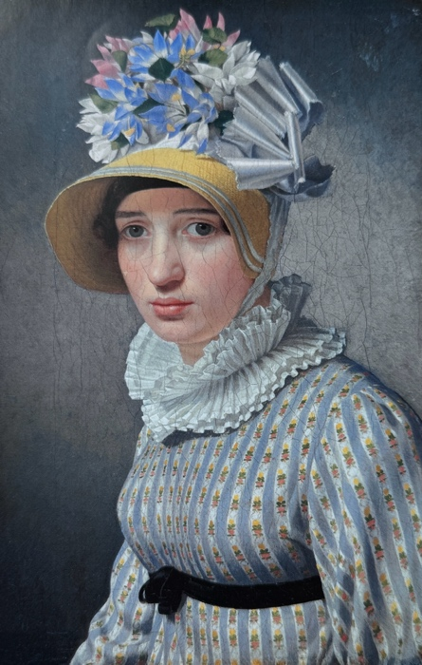
Portrættet var det første af de ældre malerier i Hirschsprungs samling, erhvervet i 1871 fra organisten og kunstsamleren R.C. Rasmussen, som året før havde købt det af Eckersbergs søn, arkitekten Jens Juel Eckersberg. Kort efter udlånte Hirschsprung billedet til den første større Eckersberg-udstilling.

Hovedtekst
I sin embedsbolig på Charlottenborg havde Eckersberg en smuk dagligstue med søgrønne vægge og gule silkegardiner. Her ophængte han mange minder fra sin lykkelige tid i Rom: mere end 30 små billeder, hovedsageligt romerske prospekter. Og her kan han også have haft dette lille portræt af en romersk kvinde, der virker en smule eftertænksom og reserveret; et billede med en særlig sofistikeret, kølig farveholdning: den fint mønstrede kjole, der anstændigt omslutter den slanke figur med de yndefulde læg ved halsen; og stråhatten med silkebånd og pastelfarvede rosa og blå blomster. Med sit karakteristiske nordiske temperament har Eckersberg indfanget den tilbageholdte kølighed, som ligger i dragten og farverne, som en tynd skal omkring kvinden.

Det er tidligere blevet hævdet, at billedet forestiller Anna Maria Uhden, født Magnani, der var billedhuggeren Bertel Thorvaldsens elskerinde og mor til flere af hans børn. Eckersberg kendte Anna Maria godt under sit ophold i Rom. Kunsthistorikeren Henrik Bramsen har imidlertid sat spørgsmålstegn ved denne identifikation, idet den unge kvindes alder ikke stemmer med Anna Marias, som på dette tidspunkt ville have været 43 år. I lyset af Eckersbergs dagbøger er han nået frem til, at hun slet ikke var Thorvaldsens elskerinde, men snarere Eckersbergs egen romerske veninde Maddalena. Hun var oprindeligt hans model, men optræder senere hyppigt i hans dagbøger, og før han forlod Rom, malede han hendes portræt. Men i så fald må billedet have hængt med en forkert identitet i Eckersbergs hjem, hvor det blev kopieret af hans elever. Det stammer fra Eckersbergs søn og blev købt af Hirschsprung som Anna Maria Magnani, og sådan er det også katalogiseret af Emil Hannover, der kendte kunstnerens døtre særligt godt.
Gåden bliver måske aldrig løst. Med sit reserverede blik bevarer den unge romerske kvinde sin hemmelighed. Kun hun ved, hvem hun er – Hirschsprungs “Mona Lisa”.

Julie Eckersberg
Nogen Fader ofte mødte under sit ophold i Rom var Fru Uhden, med hvem han ikke var helt betaget; denne dame, ifølge Fader, havde en meget smuk figur, men på den anden side et mørkt og surt udtryk i ansigtet, og hun var ikke særlig smuk. Desuden var hun meget kedelig, så selv Thorvaldsen ofte kedede sig i hendes selskab. Fra Optegnelser om C.W. Eckersberg (1917)

Borgerskabets triumf - C.W. Eckersberg (1783–1853)
Portræt af fru Frederikke Christiane Schmidt, 1818 Olie på lærred, 157,5 × 97,5 cm
Inv.nr. 112
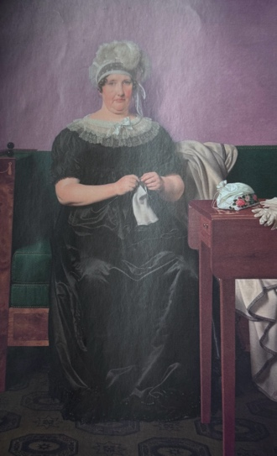
HISTORIE
Da Kunstforeningen i 1895 åbnede en større Eckersberg-udstilling, var et af de virkelige “fund” de to portrætter, som søofficeren Hans Egede Glahn havde udlånt. Portrætterne forestillede hans mormors forældre og var gået i arv i familien. Kun portrættet af fru Schmidt var bevaret i levende erindring. Efter langvarige forhandlinger lykkedes det Hirschsprung i 1900 at erhverve portrætterne på betingelse af, at ejerne måtte beholde dem, indtil de døde. Der gik derfor yderligere 34 år, før portrætterne kunne ophænges i samlingen.

Hovedtekst
I august 1816 var C.W. Eckersberg vendt tilbage til København efter seks års ophold ude i den store verden. Han bragte et nyt, moderne syn på kunsten med sig. Dette kom til udtryk i en række fremragende portrætter, som han malede i de første år efter hjemkomsten. De er rolige, skarpt og objektivt iagttagede portrætter, set i klart dagslys, som for eksempel portrætterne af købmand Albrecht Ludwig Schmidt og hans hustru.

Der kan ikke herske tvivl om, at fru Schmidt var herskerinde i sit eget hus. Hun udstråler venlig autoritet og selvsikkerhed. Hun har ladet sig portrættere i sin søndagsdragt – den sorte silkekjole, som Eckersberg har malet med overdådig glans og stoflighed. Hatten med strudsefjer var højeste mode ved hoffet. Det store hvide kashmirsjal, den fine taske og handskerne antyder, at hun er ved at gå ud. Mens hun venter, har hun taget sit strikketøj frem og er i gang med at strikke strømper. Hun “gør nytte af sin tid”, en af tidens og borgerskabets dyder.
Dette var en usædvanlig bestilling, eftersom ægteparret er fremstillet i fuld figur i det store format, der tidligere havde været forbeholdt 1700-tallets officielle portrætter af monarker og adelige. Nu var det det velhavende borgerskab og foretagsomme forretningsfolk som Schmidt, købmanden, der dominerede samfundet. Og det var deres tur til at lade sig portrættere i det storladne format. Schmidt var velstående og havde blandt andet tjent sine penge på handelen med Ostindien.

Som nyudnævnt professor ved Det Kongelige Danske Kunstakademi flyttede Eckersberg ind på Charlottenborg i sommeren 1818. Det første, han tog fat på, var disse to store lærreder, og med det radikalt komponerede portræt af fru Schmidt skabte han et hovedværk inden for klassicistisk portrætmaleri.

Sidebemærkning Mellem 14. juli og 12. august 1818 malede Eckersberg portrættet af købmand Schmidt; kort efter, midt i september, var det Schmidts hustru, der stod for tur. Den 7. november noterede han i sin dagbog: “Afsluttede Madame Schmidts portræt. Fuld figur, i naturlig størrelse.” De to billeder kostede 550 og 630 rigsdaler – hvilket skal ses i lyset af Eckersbergs årsløn på 600–700 rigsdaler som professor.

Hirschsprungs Venus - C.W. Eckersberg (1783–1853)
En nøgen kvinde, der ordner sit hår foran et spejl, 1841 Olie på lærred, 33,5 × 26 cm
Inv.nr. 123
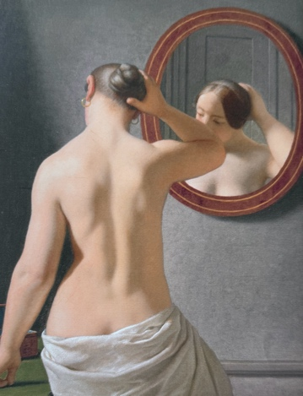
Hovedtekst
Den 9. februar 1843 fik professor Eckersberg besøg i sit atelier på Charlottenborg af billedhuggeren Bertel Thorvaldsen, som opholdt sig hos baronesse Christine Stampe. I sin dagbog noterede maleren, at “Fru Stampe fik den lille halvnøgne florentinske figur”, og dagen efter: “Fru Stampe sendte 20 specier for den lille kvindefigur med bar ryg ved sit toilet.” Ud fra en nærmere undersøgelse af Eckersbergs modelbilleder er det eneste mulige værk dette billede, som han havde malet på lidt over en uge i september 1841. Billedet blev til i forbindelse med modelstudier, som han holdt med en lille gruppe elever i sommerperioden.

Tidligere havde den unge kunstner ikke haft mulighed for undervisning i maleri ved Akademiet – der fandtes kun tegneundervisning. Men med inspiration fra Frankrig lykkedes det Eckersberg i 1822 at etablere en malerskole, der afhjælpede denne mangel. Fra 1833 kunne eleverne male studier efter kvindelige modeller. Eckersberg opstillede modellen og deltog ofte selv i seancen, og som regel afsluttede han sit studie ved at male modellen ind i et intimt interiør, så det blev til et lille billede af en hverdagssituation.

I det kølige lys og med klassisk ro nedtoner Eckersberg et erotisk budskab. Spejlbilledet krydser det sete med det, man ikke må se – blottelse med tilsløring, gentagelse af former med forskydninger i balancen. Med enkle virkemidler har han brugt lys og skygge til at modellere den smukke ryg.

Florentine var Eckersbergs foretrukne model i denne periode, og hun kan genkendes i flere modelmalerier. Den stilling, Eckersberg har valgt, har tydelig lighed med den antikke Venus fra Milo, som han selv havde medvirket til at få en gipsafstøbning af til Akademiet i 1827. Det er derfor ikke overraskende, at Thorvaldsen var begejstret for Eckersbergs lille klassicistisk inspirerede modelbillede.

Københavnerskolen
1820’erne og 1830’erne var gode år for Kunstakademiet – både socialt og kunstnerisk. Studiemiljøet blomstrede, og mange værker viser tydelige spor af de nære venskaber mellem de unge kunstnere, især blandt Eckersbergs elever.

Sammen udforskede de deres omgivelser, portrætterede hinanden eller konkurrerede indbyrdes. Også nogle af de mere etablerede kunstnere oplevede gode tider – for eksempel tidens førende portrætmaler, C.A. Jensen.

Talentet fortsatte med at blomstre længe fremover – så længe, at perioden sidenhen er blevet kaldt den danske kunsts “guldalder”.

Malet med kærlighed C.A. Jensen (1792–1870)
Portræt af kunstnerens hustru Cathrine Jensen. Ca. 1825 Olie på lærred. 47,8 × 38,5 cm
Inv.nr. 160
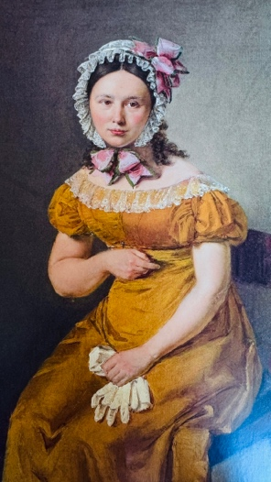
Hun sidder let på kanten af stolen, som om hun netop har sat sig, og de røde kinder og de følsomme brune øjne i det unge ansigt giver hende et udtryk af usikkerhed og skrøbelighed.
C.A. Jensen har portrætteret sin hustru Cathrine tidligt i deres ægteskab. Billedet er traditionelt dateret til 1825. I september fødte Cathrine parrets andet barn, en dreng, og måske skyldes kjolens buede form hendes graviditet. Det ville forklare den løftede arm, der leder opmærksomheden væk fra ansigtet og ned mod kroppen.

Hendes positur kan også være en reference til den antikke Medici-Venus, som har en lignende let akavet holdning, og portrættet kan dermed læses som en kærlighedserklæring. Uanset om der er tale om antikke forbilleder eller ej, er der ingen tvivl om den varme, kunstneren omgiver sin model med – og hvis der er tegn på graviditet, understreger det blot værkets intime karakter.

C.A. Jensen arbejdede udelukkende som portrætmaler. I disse år blomstrede hans karriere. Senere i livet mødte han dog modgang, da han fik en magtfuld modstander i tidens førende kunstkritiker, N.L. Høyen. Høyen kritiserede hans behandling af lyset og kaldte hans farver urene; Jensen havde heller ikke Eckersbergs stramt kontrollerede farveflader og klart definerede lyskilder, som Høyen foretrak.

Jensen blev i stigende grad en ener med sin stærkt personlige stil. De brede penselstrøg i Cathrines gule kjole viser en virtuos behandling af stoffets folder og giver indtryk af en friere hånd end man normalt finder i periodens kunst. Ansigtet og flæserne på hatten er derimod mere detaljerede, og den omhu, der er lagt i dette afgørende element i portrættet, giver en overbevisende og præcis gengivelse af den unge kvinde.

Studenterlivets bekvemmeligheder Wilhelm Bendz (1804–1832)
Interiør fra Amaliegade. Kaptajn Carl Ludvig Bendz stående og dr. Jacob Christian Bendz siddende. Ca. 1829 Olie på lærred. 32,3 × 49 cm Inv.nr. 31
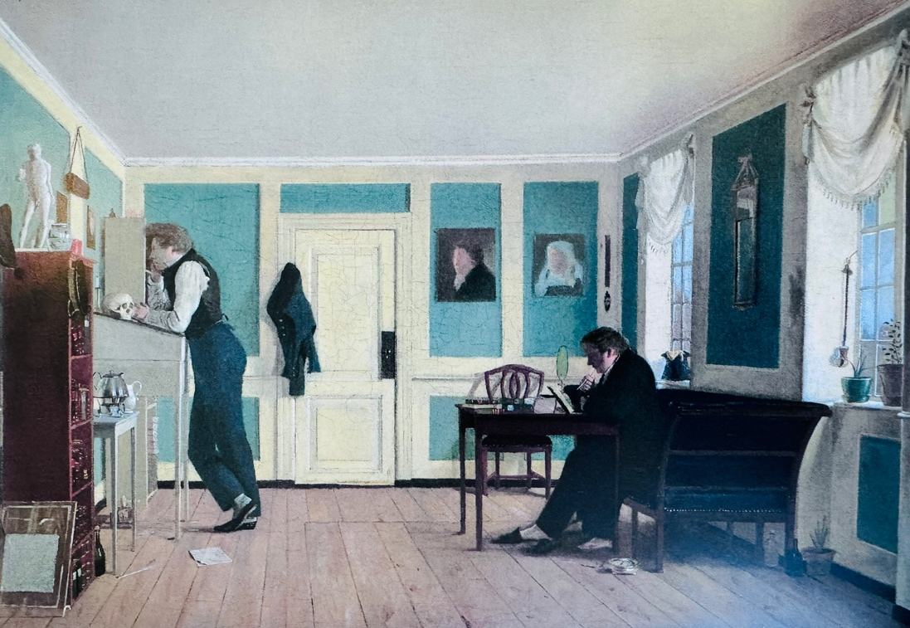
Der er stille i rummet – begge personer er dybt koncentrerede. Vi ser malerens brødre. Ved skrivebordet står Carl Ludvig, som havde en militær karriere og i 1829 blev udnævnt til kaptajn. Hans jakke hænger på døren, og hans militærkasket hænger i venstre forgrund på væggen.
Den anden bror, Jacob Christian, sidder foroverbøjet over sine bøger på sofaen iført morgenkåbe. Han var læge og havde i 1829 fået en stilling på Frederiks Hospital som assistentkirurg med bolig i hospitalets nordfløj ud mod Amaliegade.

Brødrene kan være flittige, men små detaljer i rummet afslører også andre sider af ungkarlelivet: På gulvet ligger papir og penne, og flasker er gemt væk i hjørnerne; tekanden er ikke blevet ryddet af bordet.

På skrivebordet ligger et kranium, som sammen med den anatomiske figur (en lille kopi af en antik skulptur) på hylden var nyttige studieobjekter. Wilhelm Bendz elskede at fylde sine billeder med små detaljer – ofte med et humoristisk præg. Lægen har taget den ene tøffel af, og ser man godt efter, opdager man, at hans tå bløder – er det en observation fra virkeligheden eller en humoristisk hentydning til hans erhverv som læge?

Malerens egen tilstedeværelse er også antydet i rummet: tegnebrættet, malerstolen og en kasket står ved hylden.

Men for Bendz var formålet ikke blot at male sine brødre. Under farverne kan man ane den fulde perspektivtegning af rummet. Bendz havde fået undervisning i perspektiv af professor Eckersberg, og billedet er i princippet en øvelse i rumlig perspektiv og i de indbyrdes proportioner mellem objekter og figurer.

Med denne fine studie har Bendz samtidig givet os et charmerende indblik i en lille bid af hverdagslivet i Biedermeier-tidens København.

Antikkens storhed Christen Købke (1810–1848)
Fra gipsafstøbningssamlingen på Charlottenborg. 1830 Olie på lærred. 41,5 × 36 cm
Inv.nr. 253
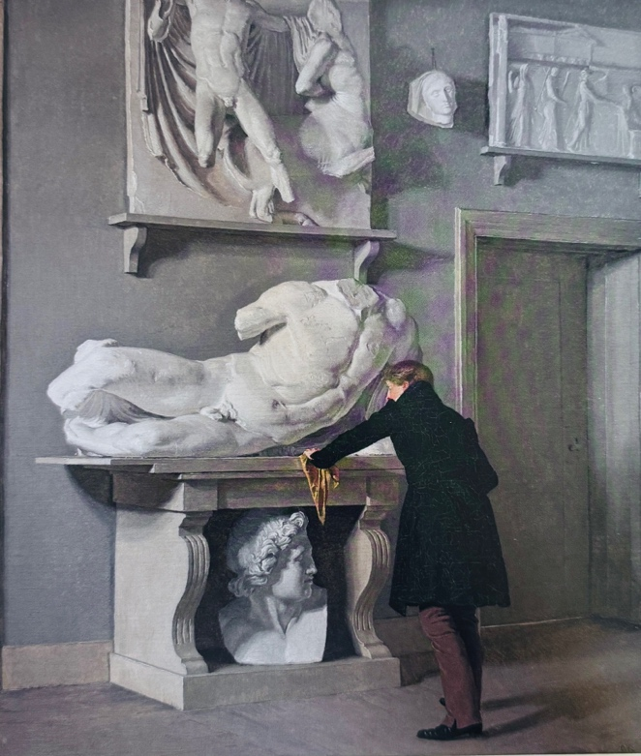
I efteråret 1828 havde professor Eckersberg og hans elever fejret en ny ophængning af gipsafstøbningssamlingen på Kunstakademiet. Christen Købke var blandt de unge venner, der deltog i festlighederne.

Deres beundring for den klassiske skulptur kendte ingen grænser – de var netop blevet opmærksomme på den store græske billedhugger Phidias. En af Akademiets vigtigste discipliner var at lære at tegne efter de klassiske gipsafstøbninger, og Købke gennemgik denne træning med stor flid.

Fra midten af 1820’erne begyndte flere elever også at male i gipsafstøbningssamlingen – sandsynligvis som en mere uformel side af undervisningen. Det var i denne praksis, at Christen Købke, sandsynligvis i sommeren 1830, malede dette lille fine billede.

Han har placeret sig i et siderum til Antiksalen, hvor man blandt andet kan se metope-reliefferne fra Parthenon, flodguden Kephisos, og nederst Thorvaldsens reducerede kopi af hovedet af en af Dioskurerne fra Quirinalet i Rom, som dengang blev opfattet som værker af Phidias.

I modsætning til tidligere fremstillinger af Antiksalen har Købke forenklet motivet, isoleret figuren og givet billedet en psykologisk drejning. Dagslyset er stærkt, og der opstår en næsten foruroligende kontrast mellem skulpturernes lyse plastiske former og den slanke, mørke unge mand.

I hånden holder han et gult vaskeskind – et redskab i tegneundervisningen – hvilket antyder, at han er i færd med at afslutte en tegning. Figuren indtager en central position i billedet og danner en farverig, dristig kontrast til værkets fine, afdæmpede skala fra hvidt til forskellige varme og kolde gråtoner.

Konfronteret med den klassiske kunsts højdepunkter står den unge kunstner let foroverbøjet, fortabt i tanker: Hvordan skal han nogensinde nå disse høje kunstneriske idealer?

Mellem venner - Christen Købke (1810–1848)
Portræt af landskabsmaleren Frederik Sødring. 1832 Olie på lærred. 44,2 × 37,9 cm
Inv.nr. 255

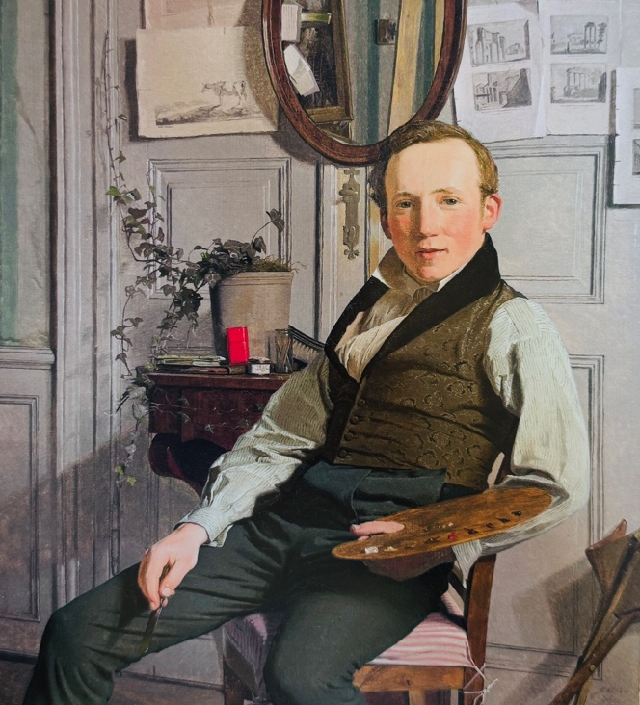
Portrættet af maleren Sødring viser en mand i arbejde – eller måske netop ikke. Købke synes at have fanget sin ven i et øjeblik, hvor han læner sig tilbage for at betragte det billede, han er ved at male.

Farverne ligger allerede på paletten, og i spejlet over ham ser vi staffeliet. Alligevel afsløres portrættet som en nøje iscenesat positur, når man lægger mærke til Sødrings pletfri tøj. Kun under hans tommelfinger findes en lille plet maling.

Hans holdning og let adskilte læber antyder en samtale med Købke, så hans direkte blik ikke kun hviler på det ufærdige værk foran ham, men også på sin ven – og måske også på os.

Selv hvis man tror sig usynlig som en flue på væggen i atelieret denne forårsdag, er det, som om nogen ser tilbage. Med denne fortsatte dialog mellem Sødrings godmodige blik og beskueren formår Købke at udvide dette korte øjeblik – kunstnerens pause – til noget næsten uendeligt.
Købke og Sødring delte atelier i Toldbodvej i København. Rekvisitterne viser, at Sødring er landskabsmaler: Den sammenklappelige skammel i hjørnet og skitsebøgerne på det lille bord antyder, at han også arbejder ude i naturen.

Derude kunne man studere naturen og livet på første hånd, og maleriet blev derefter færdiggjort hjemme i atelieret. Sødrings friske, rødlige kinder spiller op mod billedets ellers afdæmpede toner. Kun lakæsken på bordet træder tydeligt frem med sin stærke røde farve.
Trykkene på døren bag ham viser, at Sødring ikke kun studerede naturen, men også kendte kunsthistorien – med de strenge linjer fra antikken og de mere maleriske kvaliteter fra nederlandsk kunst, repræsenteret her ved en beskeden ko i et fladt landskab.

Aftenens glød - Christen Købke (1810–1848)
Frederiksborg Slot set fra Jægerbakken. Aften. 1835 Olie på lærred. 71,8 × 105,4 cm
Inv.nr. 261

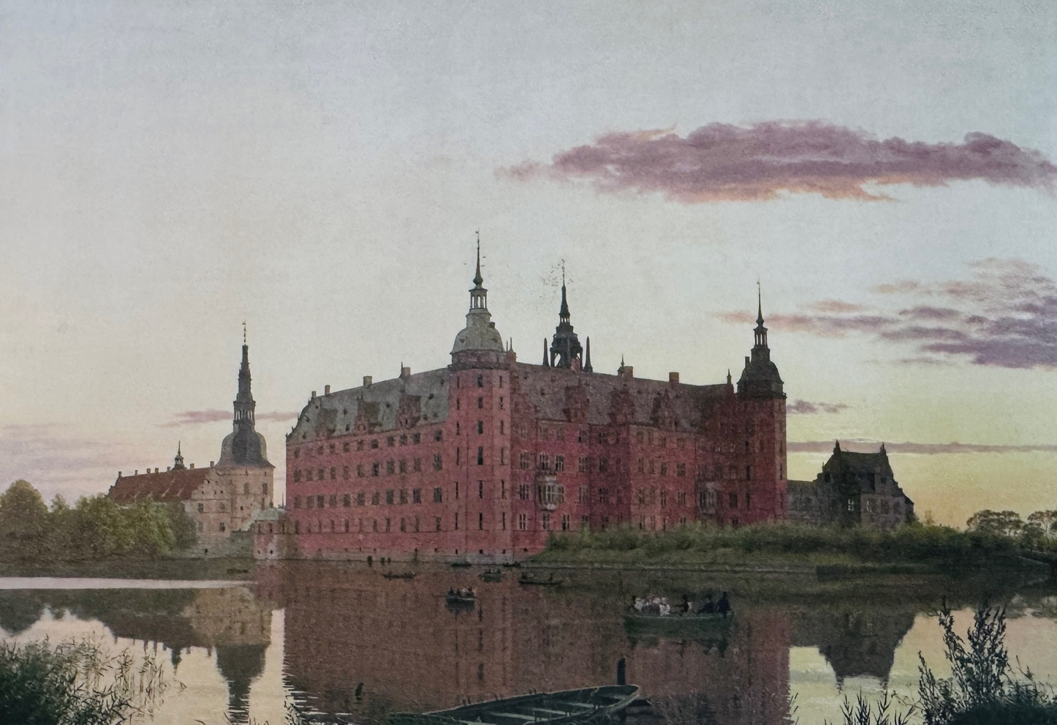

Man synes næsten at kunne høre plasket fra årerne, når de bryder vandoverfladen. Måske flyver nogle ænder op fra sivene – eller er det fuglenes urolige kredsen omkring tårnet, der bryder aftenens stilhed?

En let brise sender små krusninger over søen. Solen er ved at gå ned – om lidt vil alt blive stille, og nattens mørke vil sænke sig.

Købke var meget glad for farven rød, og her har han ladet det gamle slot antage farve fra aftenhimlens rødlige glød. Han malede motivet under et besøg i sommeren 1835. Det var et svar på en konkurrence, som Kunstforeningen havde udskrevet om en “offentlig bygning eller plads”.

Købke havde allerede lavet studier af slottet i 1831 under et ophold hos sin søster Conradine, som boede i nærheden. Her mødte han også kunsthistorikeren N.L. Høyen, der arbejdede med portrætsamlingen på Frederiksborg og samme år skrev en artikel, hvor han kaldte renæssancebygningen “det smukkeste slot i Nordeuropa”.

Slottet blev et eksempel på fortidens storhed og dermed et oplagt motiv for den unge kunstner. I de følgende år malede Købke flere billeder af Frederiksborg – enten med fokus på tårnene eller på detaljerne i bygningen.

Købke og maleren Jørgen Roed tog begge til Frederiksborg i 1835 for at male bidrag til Kunstforeningens konkurrence – som Høyen i øvrigt havde været med til at foreslå.
Roed malede et motiv fra Karusselgården og vandt førsteprisen, mens Købke valgte den monumentale løsning: slottet set i sin helhed fra Jægerbakken med søen i forgrunden.
Ved at male slottet i denne solnedgangsstemning nærmede Købke sig den følelsesladede tyske romantik og bevægede sig dermed ud over Eckersberg-skolens dyrkelse af det klare dagslys.

